Župní sokolský slet v Tišnově 27.5.2012
Sokolská župa Pernštejnská uspořádala 27.5.2012 župní sokolský slet u příležitosti 150 let od vzniku České obce sokolské. Na tišnovském víceúčelovém hřišti za sokolovnou se představilo přes dvě stovky cvičenek a cvičenců ze sokolských žup Máchalovy, Vaníčkovy, Pernštejnské a dále ASPV a Sokol Žďár n. S.
Ve více jak dvouhodinovém programu byly divákům ve zcela zaplněných ochozech v 11 vystoupeních předvedeny ukázky sletových skladeb. Na cvičební ploše se vystřídaly předškolní děti, mladší i starší žactvo, stejně jako dospělí a senioři.
Akce se zúčastnili cvičenci a cvičenky z Moravských Knínic, Kuřimi, Čebína, Drásova, Tišnova, Předklášteří, Lomničky, Moravských Bránic a Žďáru nad Sázavou.
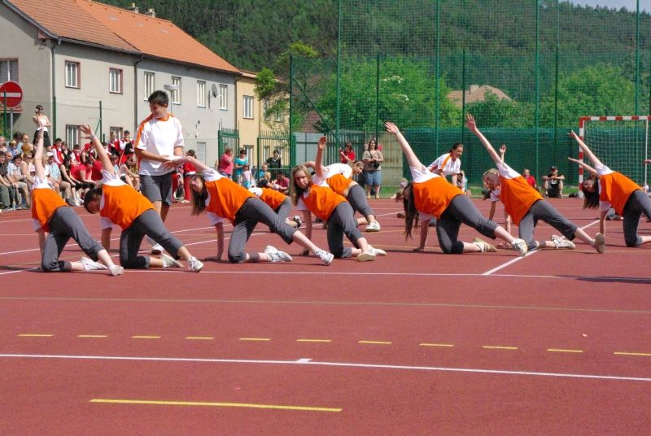

Sokol Moravské Knínice měl na této prezentaci pohybu hned dvojnásobné zastoupení. V úvodu vystoupily mladší žákyně pod vedením Mgr. Jany Halouzkové se skladbou Jonatán, a následně potom starší žactvo ve skladbě Dávej ber v režii Jany Kosíkové. Ve svých všech vystoupeních si všichni účinkující vysloužili obrovský potlesk přítomného publika.
Župní slet tak prokázal připravenost sokolských cvičenců na XV. Všesokolský slet, který se bude konat v prvním červencovém týdnu letošního roku v Praze.
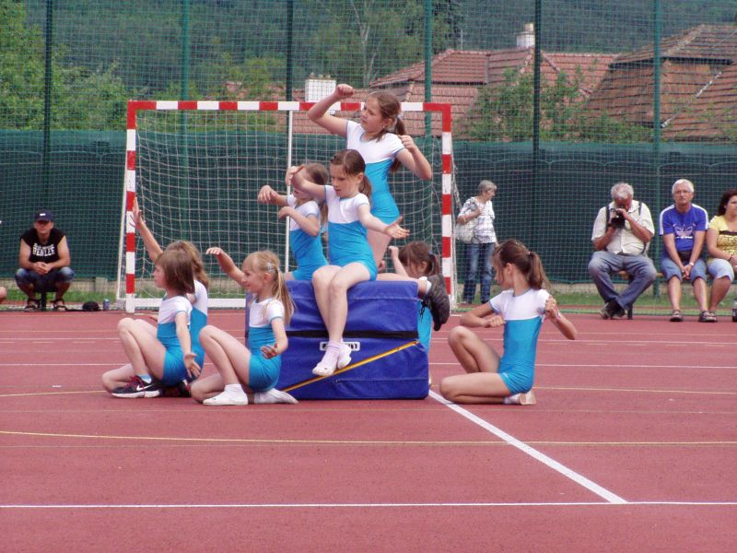

L.Vojanec

